招聘简章
一、公司简介
杭州和韵科技有限公司，坐落在风景秀美、交通便利的杭州桐庐经济开发区，是一家专业研发、生产、销售和经营精细化工产品的创新型高科技实体企业。
总公司厂房占地面积约两万平方米，设有各类电镀实验室、品质管理实验室、分析测试中心以及独立而完善的废水、废气处理系统和纯水系统。另配有高效液相色谱仪、气相色谱仪、扫描电子显微镜、X-RAY测厚仪等一系列世界先进的分析测试仪器，保证了产品卓越的品质。
作为桐庐为数不多的高科技实体企业之一，公司在创建之初，不仅从国外引进了先进水平的生产设备及生产工艺，而且聘请了国际专家常年驻厂，对产品进行指导和开发。时至今日，公司的产品已经涉及金属表面处理剂、非金属表面处理剂、有机染料、表面活性剂、食品添加剂等多个领域。并有多种产品取得国家专利许可，荣膺“省高新企业” 、“市高新企业”的称号。
为了能够更好地服务于国内外市场，公司除本部外，在杭州、绍兴、深圳、天津、青岛、昆山等地均设有办事处或分公司。
快乐工作，愉快生活，是和韵所有员工的力量源泉。
公司为每位员工提供专业、有效的培训课程，良好的个人发展空间；同时为技术优异者提供国内高校、科研机构或出国深造机会。

二、招聘岗位及需求：
1. 技术服务专员 男/女 3人
岗位要求：
1. 具有较强的实验操作能力，一定的沟通表达能力、逻辑分析及判断能力；
2. 工作热情，积极主动，具备良好的客户服务意识。

2. 销售专员 男 3人
岗位要求：
1.熟练使用电脑和办公软件；
2.良好的沟通及表达能力，善于建设及维护客户关系，适应经常出差的生活。

3. 实验室助理 男/女 2人
岗位要求：
1.做事细心，较强的责任心和团队合作精神。
2.性格稳重，有恒心，学习能力强。

4. 研发专员 男/女 3人
岗位要求：
1.性格稳重，有恒心，逻辑性强，思维灵活，学习能力强，团队合作意识强。

5. 品质管理专员 男/女 1人
岗位要求：
1.理论基础扎实，具备一定的化学分析能力；
2.头脑清晰灵活，性格稳重踏实，工作积极主动。
以上岗位均要求化工、食品、生物相关专业

6.设备技术人员 男 1人
岗位要求：
1.机电、电气、自动化相关专业；
2.能熟练应用office办公软件及常用制图软件，如AutoCAD、CAXA等；
3.掌握电子线路基础知识、有电工证者优先。

三、招聘程序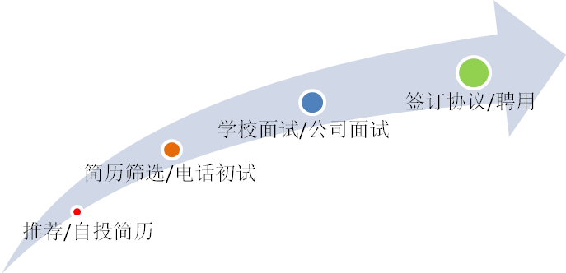
简历投递信箱hr@wintechno.com.cn
招聘时间: 2014.11.01-2015.06.30
四、薪资待遇
1. 试用期为2个月，月薪2000-2500元，具体薪资面议。岗位不同，待遇不同。转正后，会根据试用期的表现提薪，幅度在200-800元不等。表现优异者可申请提前转正，缩短试用期。
2. 试用期期间公司提供住宿，转正后员工可以根据自己的实际情况选择继续租用公司提供的房屋或者外租其它不同条件的房屋；
3. 公司提供免费工作餐；
4. 公司给每位正式员工缴纳社会保险（5险全交）以及住房公积金；
5. 公司实行双休制（个别岗位有单、双轮休），节假日安排完全依照国家要求；
6. 根据在公司入职年限，享受不同天数的带薪年休假；
7. 公司为员工提供每年一次的体检；
8. 技术优异者公司提供国内高校、科研机构或出国深造的机会。
（以上待遇公司保留在未来根据实际情况进行调整的可能）

五、联系方式
总部地址：中国浙江省杭州市桐庐县桐庐经济开发区云栖路157号
电 话：0086-571-69909008
传 真：0086-571-69909006
联系人：周小姐
移动电话：18958173628
E-mail：hr@wintechno.com.cn

欢迎有志青年的加入！我们给你提供展示自我的舞台！

以上内容，请勿转载，违者将追究法律责任！

